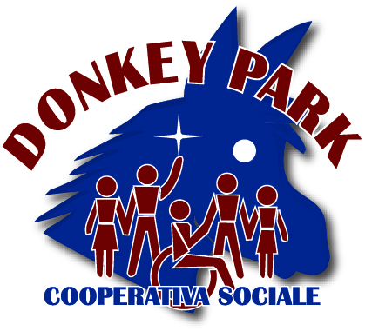

REALIZZAZIONE DI UN CENTRO POLIFUNZIONALE DI ATTIVITA’ E TERAPIE ASSISTITE DAGLI ANIMALI

- PREMESSA

La presente relazione viene redatta allo scopo di esplicitare l’obiettivo progettuale che la Cooperativa Sociale Onlus “DONKEY PARK” intende perseguire al fine della realizzazione di un Parco naturale dove poter svolgere attività e terapie utilizzando animali e, in particolare, asinelli amiatini.

- LA COOPERATIVA

La Cooperativa “DONKEY PARK” annovera 6 soci ed è una Cooperativa Sociale Onlus iscritta all’albo regionale delle Cooperative sociali di tipo A, Ente di Formazione accreditato alla Regione Lazio, Ente di Ricerca Scientifica registrata all’Anagrafe delle Ricerche del Ministero della Ricerca Scientifica, iscritta nell’Albo delle Organizzazioni di volontariato. Non aderisce a nessuna Centrale Cooperativa e nessun Consorzio. La sede legale è a Roma in Via Donato Menichella, 48. Le attività principali sono 2: l’attività formativa e l’attività di onoterapia, terapia assistita dagli asinelli.

- LA LOCALITA’ SEDE DELL’INIZIATIVA

Il Centro sarà ubicato presso la Fattoria “LE GINESTRE”, Azienda agricola di Andrea COLAMEDICI situata tra Poli e Castel San Pietro in provincia di Roma in un comprensorio di circa 170 ettari. L’Azienda alleva asini amiatini e rappresenta la principale e più importante partnership della Cooperativa. La possibilità di selezionare asinelli tra i più adatti e vocati allo scopo dell’iniziativa e di addestrarli e prepararli ottimizza le previsioni di successo dell’iniziativa.

- IL PROGETTO

La Cooperativa Sociale ONLUS “DONKEY PARK” intende realizzare un Centro di terapia ed attività assistita dagli animali, in particolare onoterapia, utilizzando asinelli amiatini dell’allevamento della Fattoria “LE GINESTRE” di Andrea Colamedici e piccoli animali scelti tra i più miti e socievoli.
Nel Centro saranno comunque svolte altre attività secondarie ma sempre inerenti al connubio tra bambini, ragazzi e natura intesa come rapporto equilibrato tra animali, ambiente rurale di fattoria che li circonda e attività umana, nel nostro caso rappresentata da quello che possono fare i bambini.

Il Centro è costituito da un insieme di strutture e fabbricati quasi tutti in legno, per rispettare l’ambiente. L’energia per riscaldamento e quella elettrica sono prese da impianti solari termici e impianti fotovoltaici in completo accordo con le promozioni economiche della finanziaria 2007 che proseguiranno con maggiore intensità anche nella finanziaria 2008.

- LE STRUTTURE E GLI IMPIANTI
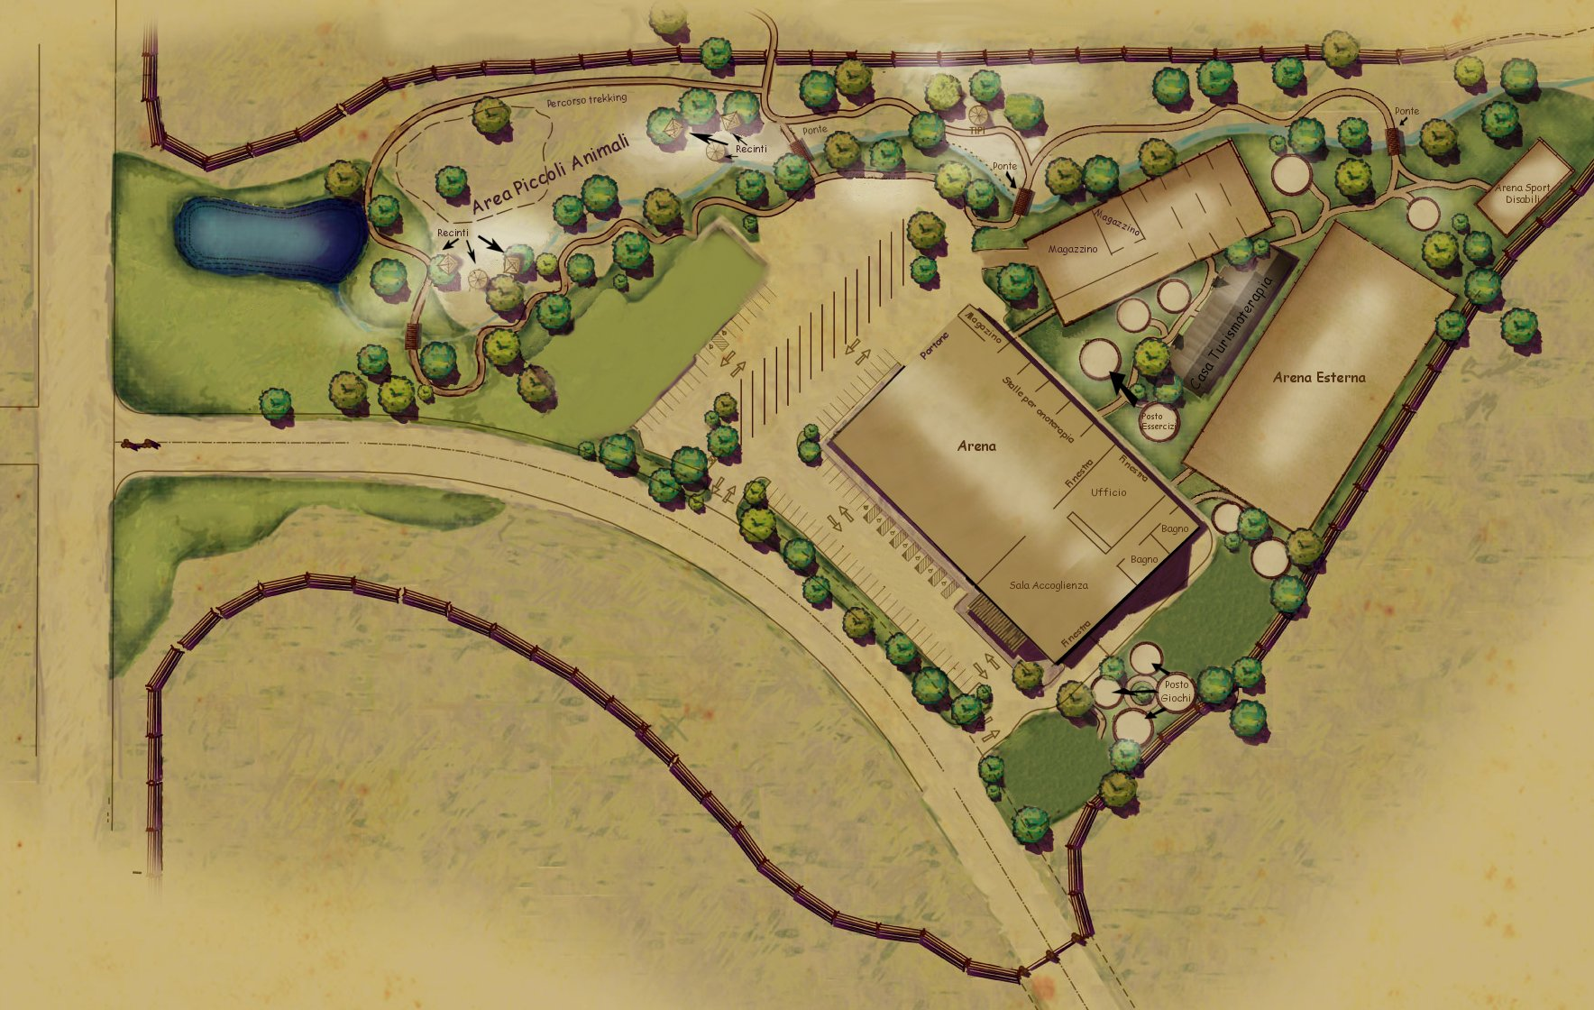

L’area destinata alla realizzazione del Centro sarà complessivamente di 1 ettaro.
La recinzione sarà realizzata in tronchetti di legno e palizzate.

Il primo fabbricato (A) sarà una struttura prefabbricata in legno di circa 600 mq suddivisa in un area riservata all’arena coperta (500 mq) e un area riservata agli uffici e alla sala accoglienza (100 mq)

La seconda struttura (B) - 800 mq - si identifica con l’arena esterna, semplice area di forma rettangolare recintata con tronchetti in legno dove poter effettuare onoterapia all’aperto in caso di belle giornate.

La struttura C - 200 mq - è riservata all’ospitalità, mensa operatori ed addetti, infermeria, spaccio per vendita gadgets, prodotti tipici ed artigianali, ecc.

Nel fabbricato D sono previste dieci stalle a comparto in grado di ospitare altrettanti asinelli. Le stalle sono dotate di mangiatoia e di canale di scorrimento di acqua corrente fresca (abbeveratoio )

L’area E delimita uno spazio per ospitare animali di piccola taglia o cuccioli. Lo spazio è costruito come se fosse un accampamento indiano con tepee e fortino in legno di libero accesso sia per bambini che per i piccoli animali
Nell’area F verrà ricavato un piccolo laghetto artificiale in cui verranno immesse anatre, paperelle ed altri pennuti di simpatia per i bambini.

- LE ATTIVITA’ DEL CENTRO
Le attività assistite
Le Attività assistite da animali sono un’opportunità di interazione animale-uomo che si propone di giovarsi del legame così creato per fini educativi e motivazionali, comunicativi, ricreativi, sportivi e terapeutici.
Tutti i nostri programmi consistono nel realizzare percorsi operativi mirati, attraverso i quali è possibile avviare ogni tipo di attività assistita da animali, nel nostro caso assistita prevalentemente da asinelli amiatini, quale servizio innovativo e capace di garantire effetti acceleratori grazie all’empatia che si viene ad instaurare fra il bambino e l’asinello.
Nel caso di attività terapeutica assistita da animali, si intendono tutti quegli interventi in cui un animale viene incorporato in un processo terapeutico come elemento fondamentale dello stesso. Questo genere di terapia viene attuata tramite l’impiego di un animale preparato e di un collaboratore umano, anch’esso coinvolto nel processo terapeutico. Il binomio animale-collaboratore diventa il mezzo terapeutico e catalizza l’attenzione del paziente.
Il Centro orienterà le attività assistite anche per bambini con difficoltà di apprendimento. L’attività assistita in questo caso è di tipo educativo e sviluppa opportunità che stimolano le capacità cognitive.
Una particolare attenzione verrà data a tutte quelle occasioni che possono promuovere il Centro come un complesso ricreativo adatto per fare feste ed attività di intrattenimento che favoriscono il miglioramento della qualità della vita sia dei bambini che dei loro genitori.

La PET – THERAPY
Il Centro, pur mantenendo l’attività assistita con gli asinelli come attività principale, intende sviluppare anche la pet-therapy.
Il valore terapeutico degli animali trova oggi una strutturazione metodologica e impieghi mirati a specifiche patologie. Il termine pet-therapy indica una serie complessa di utilizzi del rapporto uomo-animale in campo medico e psicologico. Che si tratti di un coniglietto, di un cane, di un gatto o di un uccellino la sua presenza risveglia l’interesse di chi gli è vicino: bambini ed anziani, ma anche malati e disabili con problemi psichici e fisici possono migliorare la qualità della loro vita e le loro condizioni di salute grazie all’assistenza di animali amici.
Per queste finalità verranno acquisiti dalla Cooperativa animaletti di piccola taglia, cuccioli, pennuti, caprette, ecc. in grado di comunicare al bambino affetto e curiosità.
Gli animali che verranno impiegati nella pet-therapy dovranno superare una valutazione che ne attesti le capacità e l'attitudine a partecipare a programmi di questo tipo oltre che il buon stato sanitario. Infatti, l'animale che viene messo a contatto con persone che possono avere comportamenti iperattivi deve essere particolarmente equilibrato.

preventivo economico di massima
Strutture in legno, ricoveri, paddock, ecc.  Arena coperta, ufficio, stanza ospiti, servizi igienici, ecc.  Recinto arena riparo ospiti | 80.000,00
Infrastrutture (impianti acqua, fogna, fosse, ecc.) | 35.000,00
Acquisto animali (asinelli, cuccioli pet terapy, ecc. ) | 5000,00
Permessi, controlli veterinari, ASL, tasse, concessioni, assicurazioni, ecc. | 7000,00
Preparazione terreno, adeguamento idrico e geologico, basamenti, ancoraggi, sbancamenti, ecc. | 10.000,00
Allestimento, strade, circuitazioni, viottoli e perimetrazioni, ecc. | 8000.00
Impianti floreali, piante, giardinaggio, sistemazioni, eccc. | 4000,00
totale | 149.000,00

